Конкурс «Учитель здоровья- 2020»

2 класс

Учитель начальных классов:
Орел Ольга Александровна

Краснодарский край Муниципальное образование Павловский район
станица Павловская
Муниципальное бюджетное общеобразовательное учреждение
средняя общеобразовательная школа №12 имени Ивана Иосифовича Вирченко
станицы Павловской

2020 год

Технологическая карта
Тема: В лес за здоровьем.

Цели:
Учебная 1.Обобщить:
- знания учащихся о значении растений в жизни человека.
Развивающая 2.Формировать:
- личностные компетенции в части работы в группе, через самооценку успешность выполнения своего задания;
- метапредметные компетенции в интерпретации новой информации;
- предметные нахождение информации в справочной литературе.
Воспитательная 3.Воспитывать:
- бережное отношение к природе через определение самых простых общих для всех правил поведения в лесу;
- элементы экологической культуры.

Планируемые результаты:
научатся сравнивать растения, животных, относить их к определённым группам;
научатся соблюдать правила поведения в природе;
научатся оценивать отношение людей к окружающему миру;
научатся находить связи в природе, между природой и человеком.

Форма проведения урока: Путешествие

Формы работы: 1. Фронтальная.
2. Индивидуальная.
3. Групповая.
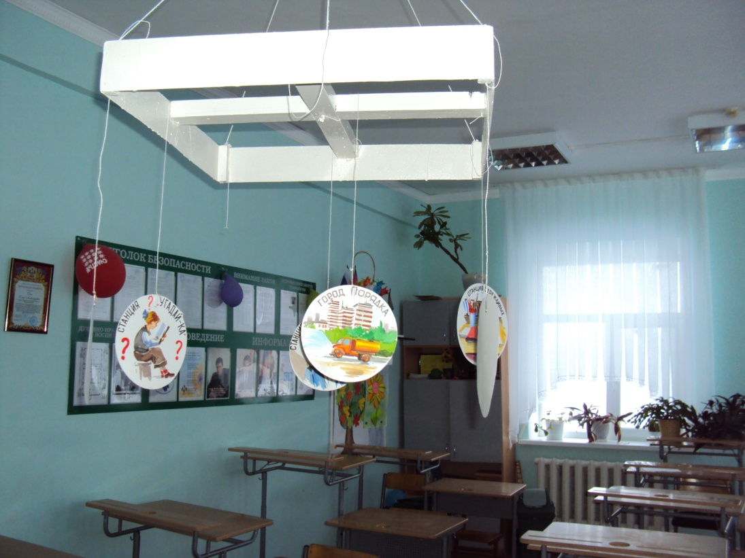
Тезаурус урока:
Для двигательной активности использую «сенсорно дидактический крест» - представляет собой приспособление для крепления наглядного материала. «Сенсорный крест» висит под потолком в классной комнате на высоте 2 м. На него закрепляются различные учебные объекты.
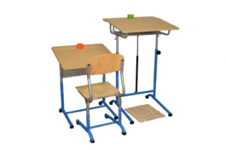Парты - конторки В.Ф. Базарного – все учебные занятия в классе проводятся в режиме смены динамических поз, для этого используются разно-уровневые парты и конторки. Часть урока ученик сидит за партой, а другую часть – стоит за конторкой. Тем самым сохраняется и укрепляется телесная вертикаль, позвоночник, формируется осанка.
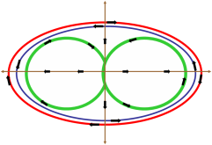Офтольматренажер - для разминок и упражнений на мышечно – телесную и зрительную координацию, а так же на развитие внимания и быстроты реакции.
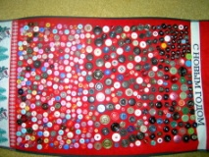Массажные коврики тренажеры - для профилактики плоскостопия мы сделали сами из пуговиц.

Сказкотерапия – метод, использующий сказочную форму для интеграции личности, развития творческих способностей, расширения сознания, совершенствования взаимодействия с окружающим миром.

Оборудование для учителя:
- предметные репродукции с изображением животных, насекомых, деревьев;
- запрещающие знаки поведения в природе;
- ребус;
- материал для работы в группах;
- компьютер;
- фоновая аудио запись «голоса птиц»;
- толковый словарь, энциклопедии.

Подготовка учителя к уроку:
- конверты с заданиями для групп;
- карточки со словами: липа, липняки, сосна, сосняк, сосновый бор, берёза, березняк, берёзовая роща, скипидар, живица, канифоль;
- нарисовать деревья: липа, сосна, берёза;
- нарисовать насекомых: шмель, пчела, цветочная муха, жук, бабочка;
- нарисовать зверей и птиц: орёл, мышь, дятел, клест, белка, ястреб;
- нарисовать запрещающие знаки поведения в природе;
- нарисовать ребус;
- нарисовать каждому ребёнку по два листочка (зелёный и жёлтый);
- подобрать фоновую музыку;
- составить памятку «Посадка деревьев»;

Оборудование для учеников:
- валеологический дневник;
- цветные карандаши;
- карточки с заданиями;
- листочки (зелёный, жёлтый).

Подготовка учащихся к уроку:
- подобрать стих на тему: «Лес»;
- поработать с энциклопедией и выбрать интересные сведения о деревьях (липа, сосна, берёза).

Этапы урока | Деятельность учителя | Деятельность учащихся | Формируемые УУД | Элемент  здоровье  сбережения
I. Организационный момент. | Прозвенел звонок для нас!  Встали все у парт красиво,  Поздоровались учтиво,  Тихо сели, спинки прямо.  Все легонечко вздохнем.  Урок здоровья мы начнем.  - А теперь подарим свои улыбки друг другу, гостям, тем самым пожелаем всем добра и счастья.  Психологический настрой (звучит фоновая музыка шум леса музыка). | Психологический настрой на урок  Слушают шум леса | Самоанализ готовности к уроку | Проверить, сидят ли ученики за столами соответствующими росту
II. Актуализация знаний.  Беседа  III.Формулирование темы урока. | -Как вы думаете, а куда мы сегодня отправимся путешествовать?  -А зачем мы пройдём в лес?  -Что нам даёт лес?  - Посмотрите, на доске есть сказочное дерево, которое в конце урока мы должны оживить (на доске скелет дерева) .  -Ребята, на прошлом уроке на дом вы получили задание подобрать стихи о природе. Кто готов рассказать?  Ученик:  Здравствуй, лес,  Дремучий лес,  Полный сказок и чудес!  Что в глуши твоей таится?  Всё открой не утаи:  Ты же видишь, мы свои!  -Ребята, а что вам больше всего нравится в лесу?  -Вы, я вижу, любите природу. Добро пожаловать в лес.  -Послушайте, как шумит лес, полюбуйтесь его красотой.  -Давайте сформулируем тему нашего сегодняшнего урока? | Отвечают на вопросы учителя  Читают стихи  Отвечают на вопросы учителя  Формулируют тему урока | Познавательные:  -выделять существенную информацию.  Коммуникативные: - слушать собеседника;  -Строить понятные для собеседника высказывания.  Регулятивные:  -принимать и сохранять учебную цель и задачу. | Смена восприятия (визуальная и звуковая)
IV.Совместное открытие знаний. | -А назовите деревья, которые растут в лесу.  - Знаете ли вы, какое дерево называют сладким?  Найдите название дерева на сенсорном кресте и прикрепите к дереву.  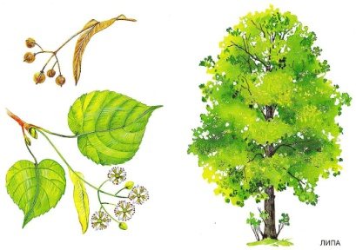  Учитель: Липа– встретить её можно в разных лесах – дубравах, сосняках, даже в ельниках. Встречаются и чистые липовые леса.  -Как называется лес, где растут одни липы?  -Найдите название и прикрепите к дереву.  Учитель: Это необыкновенно красивые, а во время цветения просто волшебные леса. К сожалению их мало. А в городах этих деревьев особенно много. За это и называют их деревья – горожане. Липа зацветает в середине лета, когда другие деревья давно отцвели. И тогда они не только радуют глаз своей сочной тёмно – зелёной листвой, но и пополняют наши улицы нежнейшим благоуханием своих скромных цветов. Цветки липы похожи на маленькое солнышко. Крепятся они по несколько к одному стебельку, образуя соцветие.  Поздней осень, когда липа сбросит свои листья, отчётливо становятся видны плоды – маленькие круглые орешки. Висят орешки не по одному, а целыми гроздьями, и у каждой крылышко.  Подует ветер, оторвёт от ветки гроздья орешков вместе с крылышком, закружит и уронит, которое возле дерева, а которое далеко – далеко от него. Где обронит ветер плоды, таи через год и вырастает новое липовое деревце.  Учитель:  - Где можно встретить это дерево?  - Зачем плодам липы нужны крылышки?  ЭТО ИНТЕРЕСНО работа с энциклопедией (сообщение) Кто дополнит?  Учащиеся: Липа – один из лучших наших медоносов. Цветки липы имеют и целебную ценность. Настой сухих цветков, липовый чай, лечит от простуды. Хоть и принято называть липу деревом горожанином, однако, на вольном воздухе, в лесах она живёт 500 -700лет, а в городах всего до 150.  -Чем липовый цвет помогает человеку?  -Какие насекомые дружат с липой?  шмели цветочные мухи  пчёлы  бабочки  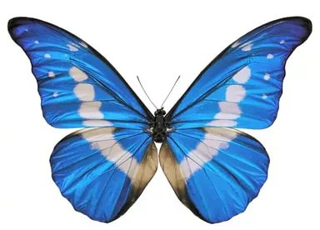  ЛИПА  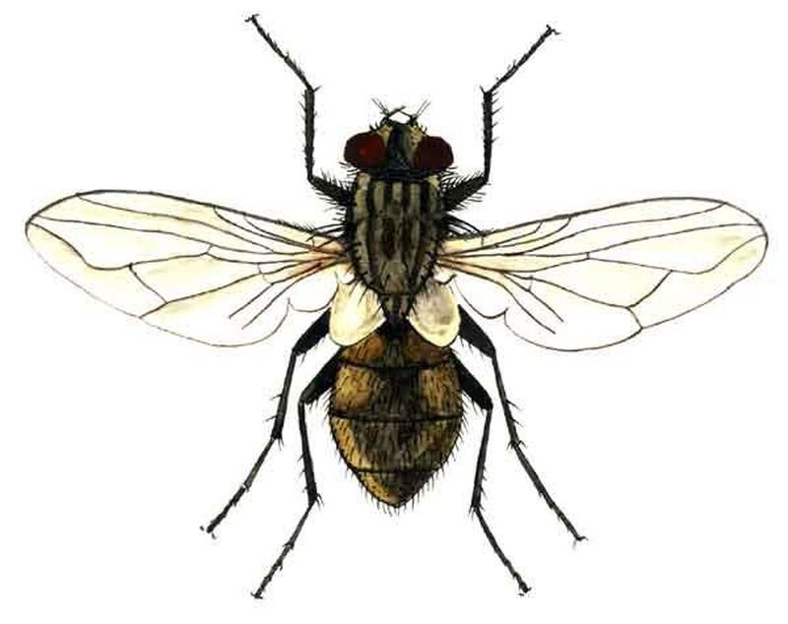  жуки  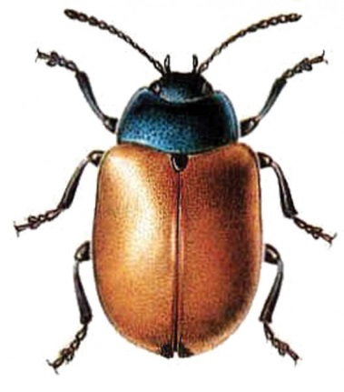  Отгадайте загадку.  У меня длинней иголки, чем у ёлки.  Очень прямо я расту в высоту.  (Сосна.)  Что вы знаете о сосне?  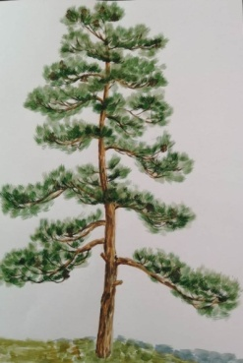  Учитель: Сосна – одно из самых распространённых деревьев нашей страны. Это очень неприхотливое к почве дерево. Сосну можно увидеть на сухих песках и на моховых болотах, на гранитных скалах и одеты в асфальт улицах города. Но зато в отношении света она очень капризна и совершенно не выносит затемнения. Это одна из самых светолюбивых древесных пород.  С давних времён люди оценили замечательные свойства сосны. Одно из её необыкновенных качеств – стойкость. Сосне не страшны ни морозы, ни жара, ни засуха. Другое замечательное свойство – очищать воздух.  Это дерево здоровья. Замечали ли вы, что в сосновом лесу легче дышится. Недаром санатории, дома отдыха, лечебницы строят там, где много сосен.  -Кто из вас был в санатории у нас на Кубани?  В каком городе?  -Где любит расти сосна?  -Какую пользу приносит человеку?  -Как называется лес, где растут одни сосны?  -Найдите и прикрепите название.  ЭТО ИНТЕРЕСНО (сообщение)  -Кто дополнит?  Почему у сосны такой гладкий ствол? Да потому, что это удивительное дерево способно само очищаться от сучьев. Нижние ветки отмирают и опадают.  Древесина сосны пронизана смоляными ходами, как бы пропитана смолой. Это чудодейственная сила, спасающая дерево от гниения. А для человека это ценный дар. Из неё получают много необходимых веществ – скипидар, канифоль и другие.  -Какие слова вы слышите впервые?  -А где можно найти значение данных слов?  Скипидар-жидкость с едким запахом, получаемая главным образом путём перегонки живицы. Живица - смолистое вещество, выделяющееся при надрезе, повреждении из стволовых хвойных деревьев.  Канифоль-желтовато – красное хрупкое смолистое вещество, употр. В резиновом, лаковом, бумажном и некоторых других производствах, а так же для натирания смычков.  -У сосны есть друзья? Найдите их по классу и прикрепите.  клесты белки ястребы  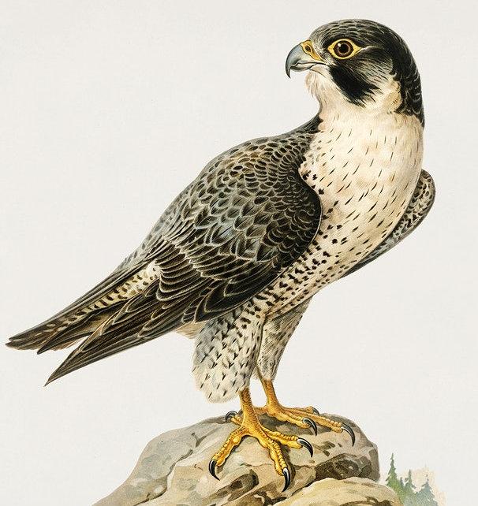  СОСНА  дятлы  орлы мыши  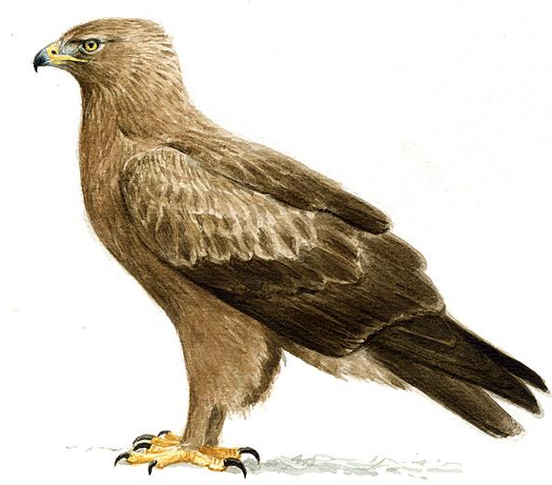  -А враги?  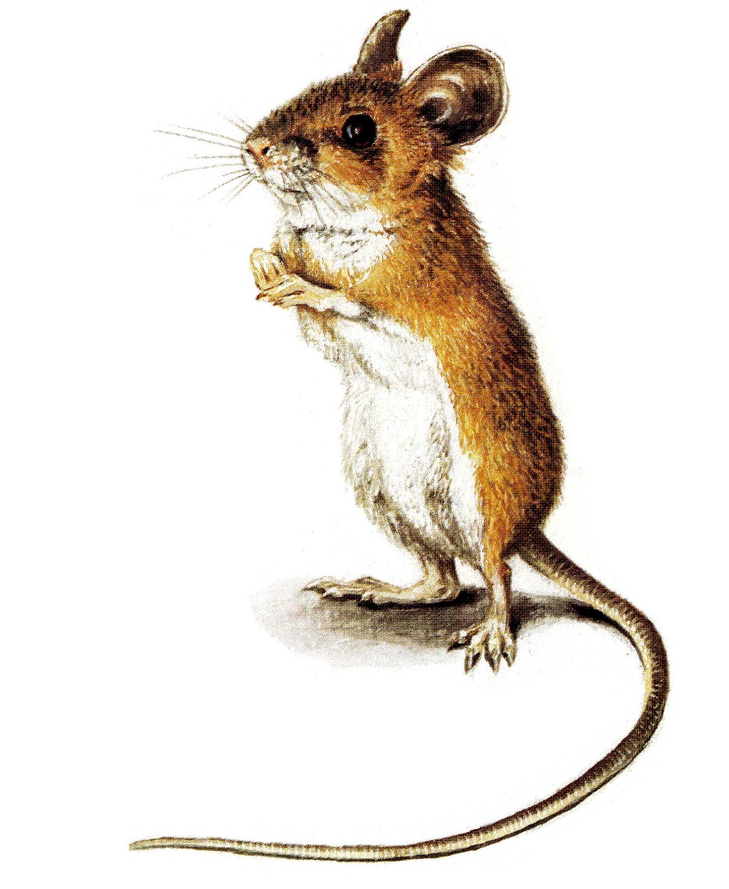  Самый страшный враг – тень, её сосна не переносит. Очень чувствительна к ядовитым газам, которые выбрасывают трубы заводов и фабрик. | Перечисляют название деревьев растущих в лесу  Ищут название на сенсорном кресте и крепят под изображением дерева на доске  Слушают дополнительную информацию о липе  Отвечают на вопросы учителя  Сообщают дополнительную информацию  Собирают по классу насекомых, которые дружат с липой, и крепят к дереву  Отгадывают загадку  Отвечают на вопрос учителя  Слушают дополнительную информацию о сосне  Рассказывают о санаториях, которые расположены на территории Кубани  Ищут ответ на сенсорном крессе и крепят на доску под изображением этого дерева  Сообщают дополнительную информацию  Работают с толковым словарём, объясняют непонятные слова  Рассматривают скипидар, канифоль  Собирают по классу насекомых, которые дружат с сосной, и крепят к дереву | Познавательные:  -осуществлять актуализацию личного жизненного опыта  Коммуникативные:  -учиться выслушивать ответы собеседников, вступать в дискуссию, в непринужденной обстановке высказывать свое мнение.  Познавательные:  -выделять существенную информацию.  Регулятивные:  -уметь отвечать на вопросы по тексту  Познавательные:  -осуществлять актуализацию личного жизненного опыта  Коммуникативные:  -учиться выслушивать ответы собеседников, вступать в дискуссию, в непринужденной обстановке высказывать свое мнение.  Познавательные:  -выделять существенную информацию.  Регулятивные:  -уметь отвечать на вопросы по тексту  Познавательные:  -выдвигать гипотезу и обосновывать её;  -осуществлять актуализацию личного жизненного опыта. | Двигательная активность - работа с сенсорным крестом.  Двигательная активность – сбор картинок разбросанных по классу.  Двигательная активность - работа с сенсорным крестом.  Двигательная активность – сбор картинок разбросанных по классу.
V.Физминутка «Лес»  (под музыку). | Мы с вами входим в лес.  Сколько здесь вокруг чудес!  (Посмотрели вправо, влево.)  Руки подняли и покачали –  Это деревья в лесу.  Руки согнули, кисти встряхнули  Ветер сбивает росу.  В стороны руки, плавно помашем  Это к нам птицы летят.  Как они тихо садятся  Покажем – крылья сложили назад  Наклонились и присели,  Заниматься тихо сели. | Выполняют под музыку физминутку |  | Смена динамических поз
VI.Работа по теме.  VII. Самостоятельное применение знаний.  Работа в группах. | -О каком дереве так говорят?  Не заботясь о погоде,  В сарафане белом ходит.  (Берёза.)  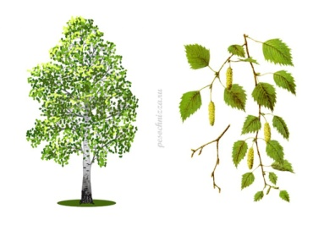  Учитель: Берёза– одно из самых красивых наших деревьев. Стройные, белые, с чёрным рисунком стволы имеют особую привлекательность. Со времён глухой старины вошли они в нашу жизнь: и в песнях, и в загадках, и в сказках.  Есть такая старинная загадка: «Стоит дерево, цветом зелено, в этом дереве четыре угодья: первое – больным на здоровье, другое от темени свет, третье дряхлых, вялых пеленать, а четвёртое людям колодец.»  А отгадка такова: первое угодье - банный веник, второе - лучина для освещения изб, третье – береста на горшки, а четвёртое – берёзовый сок.  Хороши и чисты берёзовые рощи в любое время года. Но особенно великолепны они весной: распускаются почки, превращаясь в яркие клейкие листочки, с ветвей свисают серёжки, пускающие по ветру тучи жёлтой пыльцы. Воздух в берёзовом лесу при распускании почек, как никогда чист и ароматен. Берёзовые почки используют как мочегонное и желчегонное средство.  - О каком дереве шла речь? Найдите и прикрепите название дерева.  ЭТО ИНТЕРЕСНО (сообщение) Кто дополнит?  -А знаете ли вы, что белый цвет у коры не для красоты? Берёзу цвет коры предохраняет от солнечных ожогов. Ведь берёза любит расти там, где много солнечного цвета.  -Какую пользу приносит берёза человеку?  -Назовите одним словом место, в котором растут одни березы. Прикрепите к доске.  -А ответьте – ка, ребята, на такой вопрос, почему люди так говорят:  « Лес – наше богатство».  -Растения не только украшают русский лес, но и приносят немалую пользу людям: лечат их. Леса называют зелёной аптекой и лёгкими нашей планеты. И не зря. Лесные растения выделяют много кислорода и поглощают большое количество углекислого газа. Подсчитано, что один гектар леса поглощает столько углекислого газа, сколько его образуется при дыхании200человек. Лес очищает воздух и от пыли. Она оседает на листьях, а потом смывается на землю.  -Подумайте, что может произойти, если люди вырубят деревья?  -Сейчас мы поработаем в группах.  Получите задание.  (Я вам даю пять минут для того что бы вы выполнили задания в конвертах).  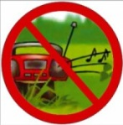  Задание 1 группе: Какие правила надо соблюдать в лесу? (рассказать правила).  1.В лесу нельзя шуметь, потому что можно напугать лесных жителей.  2.Нельзя ломать деревья.  3.3апрещается рвать большие букеты цветов.  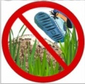  4.Нельзя разорять муравейники, так как муравьи – санитары леса.  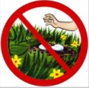  5.Запрещается разорять гнёзда птиц и бросать в них камни.  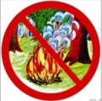  6.Жечь костры. Рана от костра не заживает в почве 5 – 7лет.  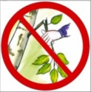  Задание 2 группе: Здесь путём перестановки слов и знаков зашифрована поговорка о том, как люди могут нанести лесу непоправимый вред.  «Один – тропу; тысяча человек – в след лесу; оставляет сотня пустыню».  Отгадка «Один - человек оставляет в лесу след; сотня – тропу; тысяча – пустыню». | Отвечают на вопрос учителя  Отгадывают загадку  Слушают дополнительную информацию о березе  Отгадывают загадку  Слушают дополнительную информацию о березе  Отвечают на вопросы  учителя  Работают в группах  Учащие рассказывают правила и собрав по классу знаки, крепят их на доске (запрещающие знаки)  Озвучивают получившуюся поговорку и объясняют ее смысл | Познавательные:  -осуществлять актуализацию личного жизненного опыта.  Коммуникативные:  -учиться выслушивать ответы собеседников, вступать в дискуссию, в непринужденной обстановке высказывать свое мнение.  Регулятивные:  -уметь работать в группе  Коммуникативные:  -слушать и выделять главное в ответах одноклассников | Работа в круге, стоя, хлопки руками по окончанию работы.  Двигательная активность
VIII. Итог урока.  Индивидуальная работа | Коллективное разгадывание ребуса.  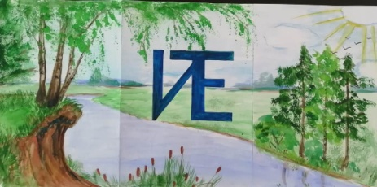  -Что это? Что изображено на нем?  -В этом ребусе зашифровано обращение ко всем людям, живущим на нашей планете.  -Сейчас поработаем по карточкам.  -Какое значение имеют деревья для человека? (на карточках соедините название дерева с его полезными свойствами).  Задание: Соедините название дерева с его полезными свойствами.  ЛИПА Веники, сок.  БЕРЁЗА Музыкальные инструменты, бумага, гостья на новогоднем празднике.  СОСНА Чай для лечения от простуды.  Проверка. | Разгадывают ребус  Работают на карточках, затем сравнивают с эталоном на интерактивной доске (2мин) | Познавательные:  -выделять существенную информацию.  Регулятивные:  - уметь работать по предложенному алгоритму.
IX. Рефлексия.  X.Домашнее задание. | Подведём итог. У вас у каждого на столе лежит два листочка (зелёный и жёлтый). Мы должны сейчас прикрепить к сказочному дереву листочки и оживить его.  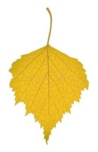  Подумайте и возьмите тот листочек, который вам поможет оценить вашу работу на сегодняшнем уроке. Если вы работали активно и довольны своей работой – возьмите зелёный, если что – то не поняли или немного поленились – жёлтый. И прикрепите их на наше дерево.  Преобладает зелёный цвет. Значит, большинство учащихся довольны своей работой. Настроение очень прекрасное. Я рада.  Ваше домашнее задание, посадить дерево. А как это сделать вам подскажет памятка, которую я сейчас всем раздам.  Посадите дерево.  Правила при посадке: В нашем крае посадка деревьев производится в основном осенью, после листопада. Ямы для посадки копают не менее, чем за две недели до её осуществления. Верхнюю, питательную часть почвы откладывают на одну сторону, а нижнюю – на другую. Размеры ямы обычно следующие: ширина – 1 метр, глубина – 70-80см. В центре ямы вбивают кол высотой 1 – 2 м, вокруг него насыпают часть верхнего, плодородного слоя почвы. Затем возле кола в яму опускают дерево, расправляют корни и засыпают оставшейся плодородной почвой, слегка уминая её. Досыпают яму землёй нижнего слоя на высоту корневой шейки (лучше на 3 – 5 см выше её). Посаженное дерево подвязывают к колу в двух местах.  Но это ещё не всё: за посаженным деревом необходимо хорошо ухаживать – поливать, подкармливать, обрезать сухие ветки.  Посаженное дерево будет взрослеть, и крепнуть вместе с вами.  -Большое спасибо за урок.  -Урок хочу, закончить словами мудрецов:  Одному мудрецу задали вопрос: Что для человека важнее – богатство или слава?  Он ответил «Ни то, ни другое, а здоровье. Здоровый нищий счастливее больного короля». А другой мудрец предупредил: «Мы замечаем, что самое ценное для нас – это здоровье, только тогда, когда у нас его уже нет».  Прислушайтесь к словам мудрецов и твердо запомните, что надежнее всех о своем здоровье можешь позаботиться только ты сам. | Оценивают свою работу на уроке  Крепят листочки на дерево  Читают и обсуждают памятку | Познавательные:  -выделять существенную информацию  Регулятивные:  -определять проблему, пути ее решения  Коммуникативные:  -учиться выслушивать ответы одноклассников, высказывать свое мнение. | Сказкотерапия  Двигательная активность крепят листики к дереву у доски.  Формирование положительного настроя.

Список используемой литературы:

1. Андриенко Н.К. Природа вокруг нас – А., 2016г.
2. Обухова Л.А.,Лемяскина Н.А., Школа докторов природы или 135 уроков здоровья. – М..ВАКО., 2017г.
3. Толковый словарь С.И. Ожигова – М..ООО «ИТИ Технологии»., 2017г.
4.Игры, приметы, пословицы, загадки - М..ООО «Издательство Астрель»., 2018г.
5.Энциклопедия «Живой мир» - ООО «Росмэн – Издат»., 2016г.
6.Все обо всем «Жизнь растений» - М..ООО «Издательство Астрель»., 2019г.

